惠州大亚湾经济技术开发区测绘院
单位简介

- 单位简介
惠州大亚湾经济技术开发区测绘院（以下简称测绘院）是一家由惠州市自然资源局大亚湾经济技术开发区分局举办的登记设立事业单位（人员无编制），由原区国土资源测绘所、区城市规划勘察测绘研究院和区房地产测绘所合并组建成立，是大亚湾区唯一一家提供测绘技术服务的事业单位。目前，测绘院注册资本4000万元，办公场所位于惠州大亚湾澳头，具备乙级测绘资质证书、CMA排水管道检测资质，全院在册职工总数为43人，19名中、初级专业技术人员。院内配有先进的仪器设备及生产软件价值七佰多万元，拥有先进的无人机摄影测量及图像处理设备2套、GPS-RTK全球定位仪系统测量设备15台、全站仪10台、计算机50台、绘图仪5台、管道机器人4台、管道潜望镜4台、声纳系统1套、测深仪4套、南方CASS绘图软件20套、管道检测视频判读报告软件6套等专业设备及绘图软件。自成立以来，我们始终致力于为大亚湾区“加快建成世界级绿色石化产业高地和国内一流开发区”提供测绘技术服务。
我们的宗旨是为自然资源管理、城市规划、建设管理、不动产登记等提供测绘技术保障和支撑；业务涵盖了不动产测绘、工程测量、规划核实测量、海洋测绘、测绘地理信息开发利用、排水管道检测、新型基础测绘等多个方面，为政府机构、企业、个人等各类客户提供全方位的测绘技术服务。
我们的愿景是立足于惠州市大亚湾区，通过全体职工的不断奋斗，结合技术合作、技术交流等手段为惠州地区乃至整个大湾区提供全方位的、卓越的、高效的测绘技术服务。
- 组织机构设置
根据区测绘院的生产需要，设置院长1名、副院长1名、总工程师1名，内设五个部门，分别是综合管理部、项目服务部、商务部、业务部、质检部。
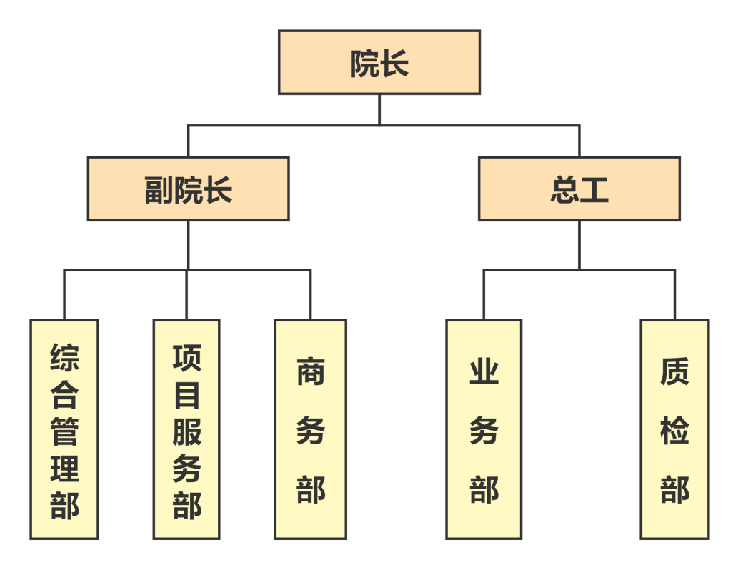
组织架构图如下：

